|  |  |
| --- | --- |
|  | **Министерство науки и высшего образования Российской Федерации**  **Федеральное государственное бюджетное образовательное учреждение**  **высшего образования**  **«Московский государственный технический университет**  **имени Н.Э. Баумана**  **(национальный исследовательский университет)»**  **(МГТУ им. Н.Э. Баумана)** |

ФАКУЛЬТЕТ Информатики и систем управления

КАФЕДРА Теоретической информатики и компьютерных технологий

**ОТЧЕТ ПО ЛАБОРАТОРНОЙ РАБОТЕ №1**

Моделирование данных с использованием модели сущность-связь

По курсу: Базы данных

Выполнил:

Сербин Д. А.

ИУ9-52Б

Преподаватель:

Вишняков И. Э.

**СОДЕРЖАНИЕ**

1 Задача 3

2 Практическая реализация 4

2.1 Предметная область и требования к ней 4

2.2 Модель «сущность-связь» 4

**1 Задача**

1. Выбрать простейшую предметную область, соответствующую 4-5 сущностям.
2. Сформировать требования к предметной области.
3. Создать модель «сущность-связь» для предметной области с обоснованием выбора кардинальных чисел связей.

**2 Практическая реализация**

**2.1 Предметная область и требования к ней**

Для реализации модели была выбрана система хранения информации для эффективного управления школой и обучения. Данная область подразумевает взаимодействие учителей школы с учениками. Каждая школа составляет расписание для удобства взаимодействия, в связи с чем были сформулированы следующие общие требования:

* В школе есть два типа людей – ученики и учителя
* У ученика и учителя может быть ровно одна школа
* Каждый ученик находится в классе
* Класс это группа людей, обучающихся вместе
* Учителя преподают свой предмет классу на уроке

**2.2 Модель «сущность-связь»**

Для построения предложенной модели «сущность-связь» были выделены семь сущностей:

* School – сущность школы с идентификатором SchoolNumber(номер школы) и атрибутами: Address (адрес школы), Rating (рейтинг школы), SchoolType (тип школы)
* Teacher – сущность учителя с идентификатором TeacherFullName (имя учителя) и атрибутами: TeacherAddress (адрес учителя), TeacherDateBith (дата рождения учителя), TeacherGender (пол учителя), TeacherPhoneNumber (контактный телефон учителя)
* Student – сущность ученика с идентификатором StudentFullName (имя ученика) и атрибутами: AverageScore (средний балл ученика), StudentAddress (адрес ученика), StudentDateBith (дата рождения ученика), StudentGender (пол ученика), StudentPhoneNumber (контактный телефон ученика)
* Group – сущность класса с идентификатором SchoolName (название класса) и атрибутом: ClassSpecialization (специализация класса)
* Subject – сущность предмета с идентификатором SubjectName (название предмета) и атрибутом: HoursPerWeek (количество часов в неделю предмета)
* Lesson - идентификационно-зависимая от сущностей Group, Teacher, Subject сущность урока. Идентификатор состоит из идентификаторов родительских сущностей Teacher – TeacherFullName, Group – GroupName, Subject – SubjectName и атрибутами: Cabinet (кабинет, где проводится урок), Weekday (день недели), TimeStart (время начала урока)

Между выделенными сущностями были построены связи, отвечающие ранее сформулированным требованиям.

School – Teacher: При условии, что у учителя может быть ровно одна школа, а у школ несколько учителей, учитель связан со школой связью типа «один-ко-многим», а минимальное кардинальное число у учителя и школы равно 1.

School – Group: Абсолютно такая же связь возникает между школой и классом, так как у класса также может быть ровно одна школа.

Group – Student: Между классом и учеником возникает связь типа «один-ко-многим» с единицами в качестве минимальных кардинальных чисел для обеих сущностей, так как у класса может быть от 1 до N учеников (Класс не может существовать без учеников), а каждому ученику соответствует ровно один класс.

Group – Lesson: Класса связан с сущностью урока связью типа «один-ко-многим» с минимальным кардинальным числом 1, у урока же может быть один и только один класс.

Teacher – Lesson: Абсолютно такая же связь возникает между уроком и учителем, так как у урока также может быть ровно один учитель.

Subject – Lesson: Абсолютно такая же связь возникает между уроком и предметом, так как у урока также может быть ровно один предмет.

ER-модель для школы представлена на Рис. 1.

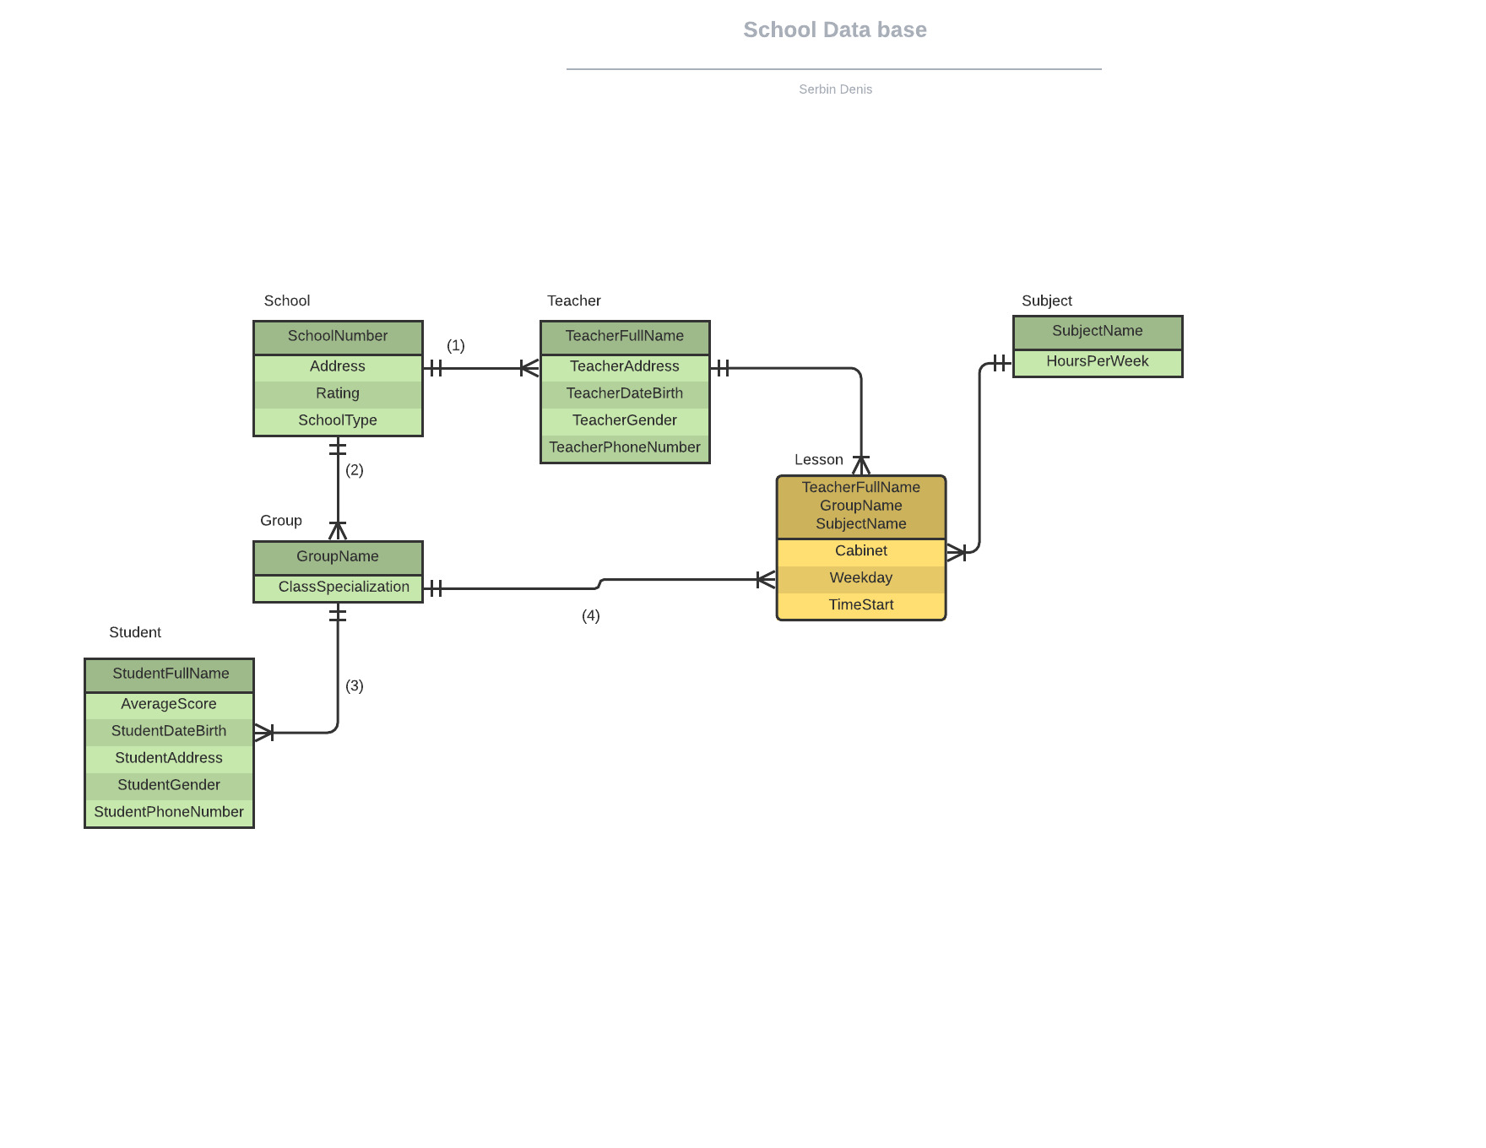

Рис. 1. Модель «сущность-связь»